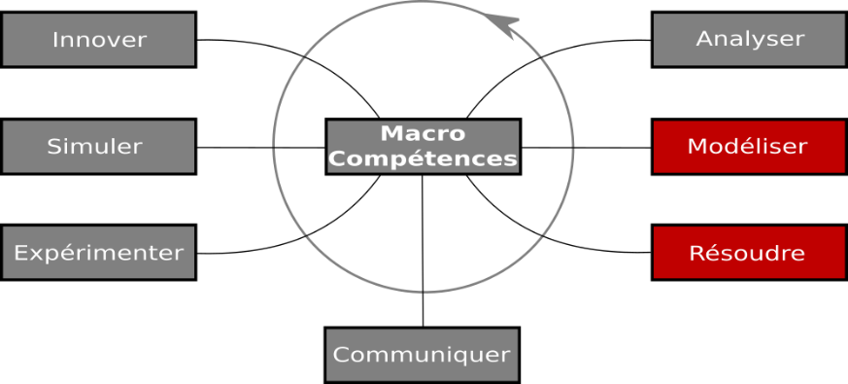 | TD  Transmission de puissance  boîte de vitesse Kangoo  Système :  Boîte de vitesse de Kangoo  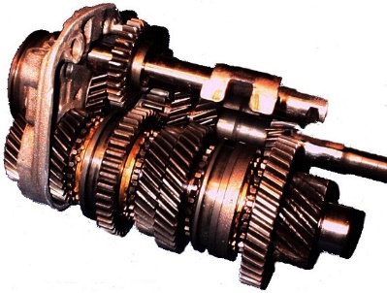  http://sciences-ingenieur.genevoix-signoret-vinci.fr/
Compétences abordées :
A2 Caractériser la puissance et l’énergie nécessaire au fonctionnement d’un produit ou d’un système
Repérer les échanges d’énergie sur un diagramme structurel
M2 Caractériser les grandeurs physiques en entrées/sorties d'un modèle multiphysique traduisant la transmission de puissance

Visionner l’animation « TD boite de vitesses RENAULT.exe » et compléter, au fur et à mesure, le document réponse ci-dessous.
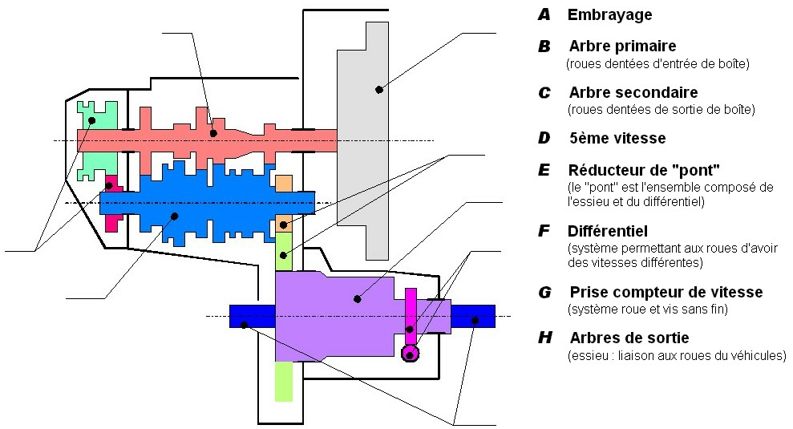
- Repérage des différents sous-ensembles :

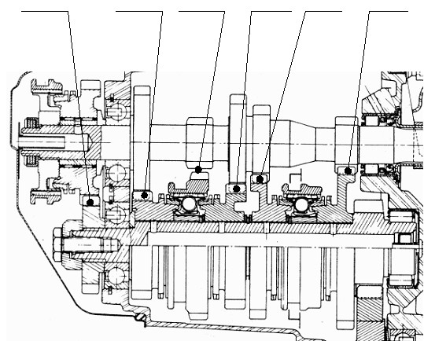
- Repérage des différentes vitesses :

- Passage des vitesses :

1ère vitesse  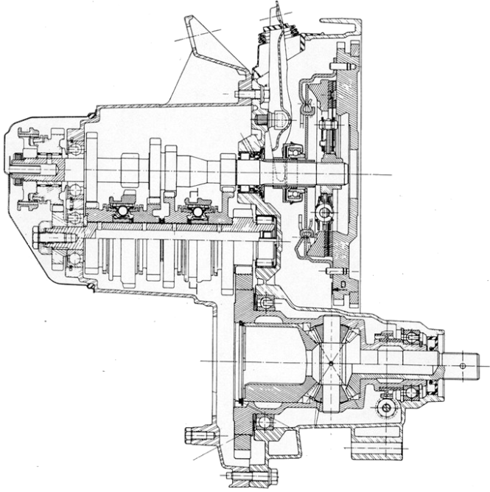 | 2ème vitesse
3ème vitesse | 4ème vitesse
5ème vitesse | La marche arrière ne sera pas étudiée dans ce TD. Toutefois, si vous souhaitez comprendre son fonctionnement qui est un peu différent de celui des rapports de marche avant, n’hésitez pas à poser la question à votre professeur…

- Schéma cinématique de la boîte de vitesses :

  - Schéma cinématique du réducteur de 1ère vitesse :

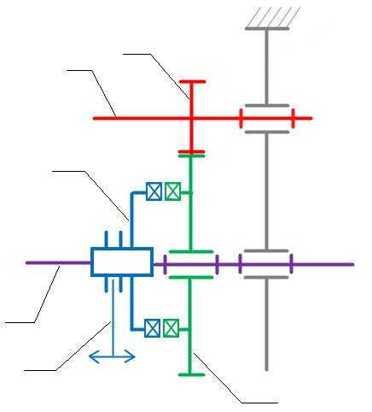 | A Arbre primaire  B Pignon de 1ère  C Roue réceptrice de 1ère  D Ensemble de crabotage  E Arbre secondaire  F Fourchette de commande

  - Schéma cinématique complet de la boîte de vitesse :
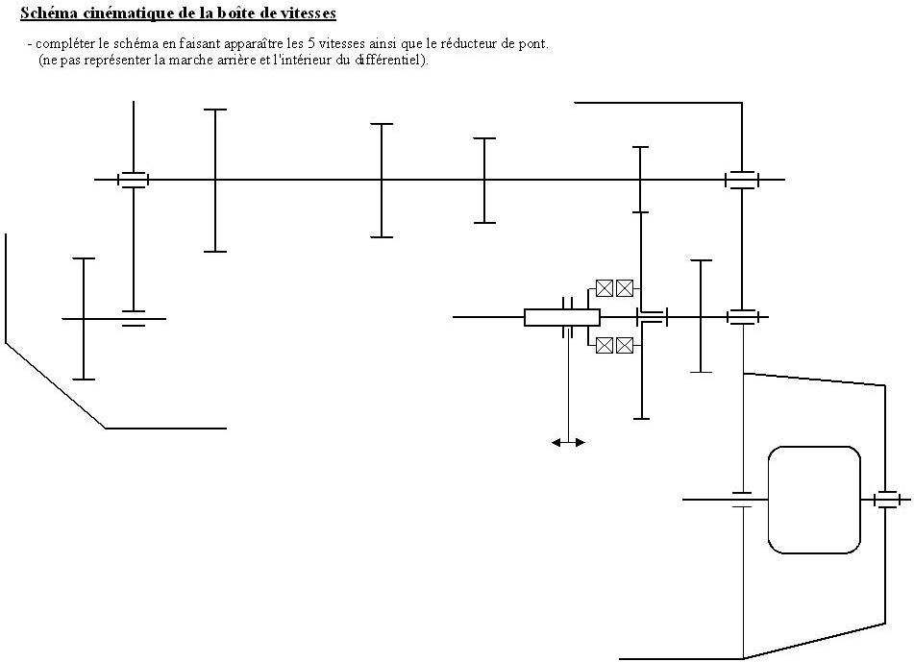

- Calculs des rapports de transmission :

Vitesse engagée | 1ère | 2nde | 3ème | 4ème | 5ème
Z_{arbre primaire} | 11 | 21 | 28 | 34 | 39
Z_{arbre secondaire} | 41 | 43 | 39 | 35 | 32
Rapport de boîte r_{i}
Z_{pignon réducteur de pont} | 14
Z_{roue réducteur de pont} | 59
Rapport du réducteur de pont r_{p}
Rapport total de réduction R_{i}
Fréquence de rotation Nr des roues au régime moteur donné (tr/min)
Rayon d’un pneumatique R (m)
Vitesse de la voiture V au régime donné (km/h)

Formules : r_{i} =
r_{p} =
R_{i} =
Nr =
V =

